16 ianuarie 2017
RAPORT ZILNIC

Calificativ:  NEUTRU | Cod pentru energia verde | Digi24-18:40  0min 33s  Digi24-22:09  0min 32s
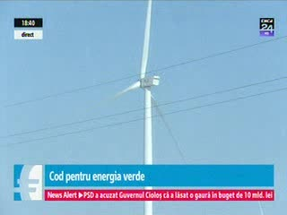 | Turbinele eoliene au generat aproape 14% din energia produsă în perioada codurilor galbene şi portocalii de vreme rea, din perioada 6-15 ianuarie. În acest interval producţia totală de energie s-a ridicat la 2,15 TWh, iar consumul intern a ajuns la 1,91 TWh. Turbinele eoliene au contribuit cu 0,30 TWh la producţia totală. Potrivit reprezentanţilor industriei, vârfurile de producţie au fost pe 6, 7 şi 14 ianuarie, cand peste o cincime din producţia de electricitate a României a fost furnizată de morile de vânt.

Calificativ:  NEUTRU | Preţul electricităţii a atins un nou record | Digi24-18:32  1min 03s
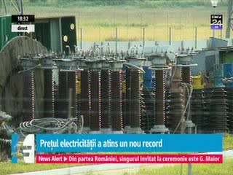 | Frigul duce preţul electricităţii la un nivel record. În această dimineaţă pe piaţa spot tariful a ajuns la 100 de euro pe MWh. E cu 40% mai mare decât preţul din urmă cu 2 săptămâni, când gerul încă nu venise şi aproape dublu faţă de tariful de la începutul anului trecut. Scumpirea bruscă se cauzează cererii foarte mari de energie, mai ales că în multe oraşe lipsesc sistemele de termoficare centralizată şi populaţia se încălzeşte cu radiatoare şi aeroterme. În cazul unei eventuale crize a energiei marii consumatori vor fi obligaţi să ia mai puţin din reţea, iar exportul de energie electrică va fi interzis.

